Муниципальное бюджетное дошкольное образовательное учреждение
Вологодского муниципального района
«Огарковский детский сад общеразвивающего вида»

Конспект по безопасности с элементами художественного творчества
«Светофор и дорожные знаки»
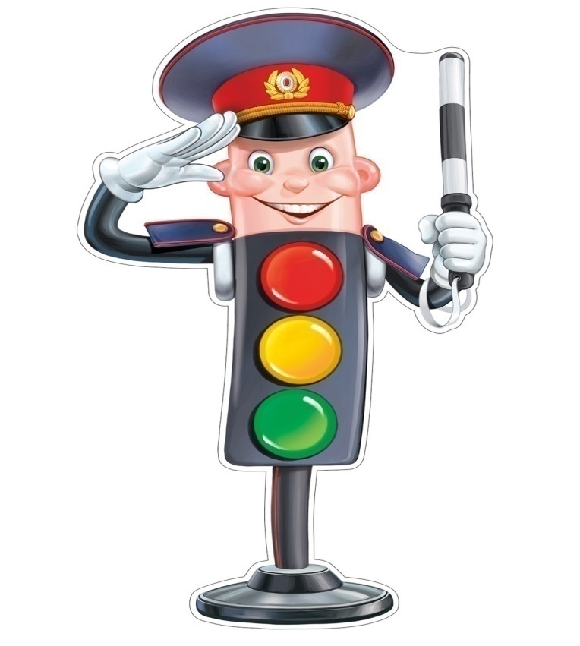
Подготовила и провела:
Воспитатель 1 квалификационной категории
Чегодаева Елена Михайловна
п. Харачево
2022 год

Конспект непосредственно образовательной деятельности по безопасности с элементами художественного творчества для детей старшего дошкольного возраста
«Светофор и дорожные знаки»
Цель: Продолжать знакомить с правилами дорожного движения. Формирование у детей основных навыков безопасного поведения на улицах и дорогах.
Задачи:
Образовательные:
- продолжать закреплять правила дорожного движения ;
- закрепить знания, умения, навыки, сформированные ранее о различных дорожных знаках и их назначении;
- совершенствовать диалогическую речь, интонационную выразительность речи.
- развивать у детей чувство ответственности при соблюдении ПДД
Развивающие:
- расширять у детей представления о назначении дорожных знаков;
- развивать у детей азы дорожной грамоты;
- развивать интерес к рисованию, развивать внимание, творческое воображение детей.
- формировать умение аккуратно работать с бумагой и клеем.
Воспитательные:
- формировать дружеские, доброжелательные отношения между детьми ;
- воспитывать умение слушать своего сверстника, не перебивая его;
- формировать навыки безопасного поведения на дороге.
- формировать желания соблюдать правила дорожного движения;
Активизация словаря: закрепить в речи детей названия дорожных знаков (предупреждающие, запрещающие, информационно-указательные, предписывающие).
Предварительная работа: беседа о правилах дорожного движения; рассматривание дорожных знаков; просмотры видеоуроков по ПДД для дошкольников. Дидактические игры: «Что такое улица», «Кто такой пассажир», «Светофор», «Дорожные знаки». Чтение художественной литературы: В.Берестов «Это еду я бегом», С.Михалков «Если свет зажёгся красный», С.Яковлев «Нужно слушаться без спора», Б.Житков «Светофор» Целевая прогулка «Наблюдение за транспортом нашей улицы».
Оборудование: письмо с заданиями от светофора. Задания: Загадка, дидактическое пособие на липучках «Светофор», игра «Огни светофора», плакат дорожные знаки и карточки знаки, круги из картона - 3 красных, 3 желтых, 3 зеленых, полоски красные, желтые, зеленые, клей карандаш, 3 светофора заготовки из картона черного цвета на ленточке.
Ход образовательной деятельности:
1 часть- мотивационная
Дети сидят на стульчиках полукругом перед доской.
Воспитатель: Дети я сегодня шла на работу и встретила почтальона, он вручил мне письмо и сказал, что это для ребят старшей группы. Я его без вас не открывала. Хотите узнать, что в конверте?
Дети: Конечно, хотим.
Воспитатель: Тогда, сядьте красиво и слушайте меня внимательно. Открываю конверт, и читаю письмо, а там загадка. Загадываю детям.

Вот трёхглазый молодец.
До чего же он хитрец!
Кто откуда ни поедет,
Подмигнёт и тем, и этим.
Знает, как уладить спор,
Разноцветный…
Ответы детей. Светофор
Воспитатель: Ребята, вы молодцы, правильно отгадали загадку, это светофор
2часть - основная
Воспитатель: Далее достаю светофор – дидактическое пособие на липучках, на нем перепутаны сигналы светофора. (желтый, зеленый, красный) Показываю детям.

Дети внимательно смотрят и находят ошибку, если затрудняются, то говорю, что здесь перепутано.
Дети: Здесь ошибка, Исправляют ошибку.
Воспитатель: Умнички, и с этим заданием справились, вам помогла внимательность.
Далее читаю письмо. Здравствуйте, дети, я светофор и живу я в стране правил дорожного движения. Из-за того, что я сломался, жители моей страны не могут начать движение. Мне нужна помощь. Вы сможете мне помочь?
Воспитатель: Дети, вы готовы помочь?
Дети: Конечно, готовы.
Воспитатель: Как мы можем помочь?
Дети: Можем слепить. Аппликацию сделать
Воспитатель: Ребята, в письме еще есть игра, которая называется
«Огни светофора»
Нам нужен ведущий- регулировщик (надевает костюм ДПС ), который будет показывать сигналы.
Все остальные «пешеходы»- выполняют движение регулировщика. На светофоре – красный свет!
Опасен путь – прохода нет! А если желтый свет горит, - он «приготовься» говорит. Зеленый вспыхнул впереди – свободен путь – переходи.
Когда регулировщик движения показывает на «светофоре» желтый свет, то все дети выстраиваются в шеренгу и готовятся к движению, когда «зажигается» зеленый свет – можно ходить, бегать, прыгать по всему залу; при красном свете – все замирают на месте. Кто ошибется – выбывает из игры. Когда, переходишь улицу – следи за сигналами светофора.
Воспитатель: Молодцы ,дети! Вы очень внимательны. Поэтому справились без труда.
А еще в конверте вот такой плакат.
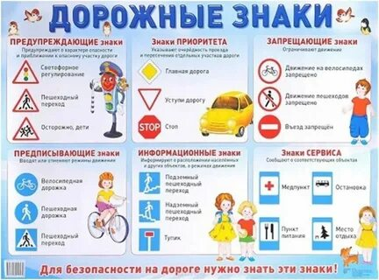
И к нему карточки знаки. Предлагаю поиграть еще в одну игру, и вспомнить группы дорожных знаков. Каждый берет по одной карточке, рассматривает знаки-картинки. Выстраиваются в шеренги.
1шеренга - предупреждающие знаки.
2 шеренга - знаки приоритета
3 шеренга - запрещающие знаки
4 шеренга - предписывающие знаки
5 шеренга - информационные знаки
6 шеренга - знаки сервиса
Дети: Рассматривают знаки и встают в свою шеренгу. (Если кто-то затрудняется можно обратиться к плакату)
Воспитатель: Молодцы, справились и с этим заданием.
А сейчас я предлагаю вам пройти в нашу творческую мастерскую и помочь сделать правильный светофор. Проходите, выбирайте место и присаживайтесь
3 часть- Объяснение выполнения практической работы
Дети на столах у вас лежат круги одного цвета, и полоски такого же цвета.
Полоску складываем пополам и концы склеиваем, далее приклеиваем на круг с другой стороны. И так по всему кругу. Получается круг с лепестками похожий на цветок.
Дети выполняют, если кто-то не успевает ждем.
Давайте немножко отдохнем.
Физкультминутка:
«Светофор»
Выполняй закон простой: (ходьба на месте)
Красный свет зажегся – стой! (стоя руки в стороны)
Желтый вспыхнул – подожди! (руки на пояс)
А зеленый свет – иди. (ходьба на месте)»
Дети продолжаю выполнять задание.
После, того как все кружки готовы, их получилось 9 штук
3- желтых
3- зеленых
3-красных
Воспитатель: Давайте сейчас объединимся и составим сигналы светофора.
Игра «1.2.3-светофорчик собери»
Дети: Внимательно смотрят на свои сигналы и объединяются в группу.
Каждая группа подходит к заготовке светофор на веревочке и приклеивают свои сигналы в правильном порядке: Красный, желтый, зеленый.
Воспитатель: Вот мы и изготовили правильный светофор, сейчас сфотографируем и отправим по электронной почте наш светофор в страну дорожных знаков.
4 часть – итоговая. Рефлексия
Воспитатель: Какие вы молодцы, ребята. Вы хорошо знаете правила дорожного движения.
Что мы сегодня делали, ребята?
Какие задания Светофорчика выполняли?
Какое правило вы соблюдаете всегда?
Вот теперь, я точно уверена, что вы всегда будете соблюдать правила дорожного движения.
Вам понравилось занятие?
Что понравилось на занятии?
Спасибо вам за работу.
На этом занятие наше закончено.
Готовые работы детей
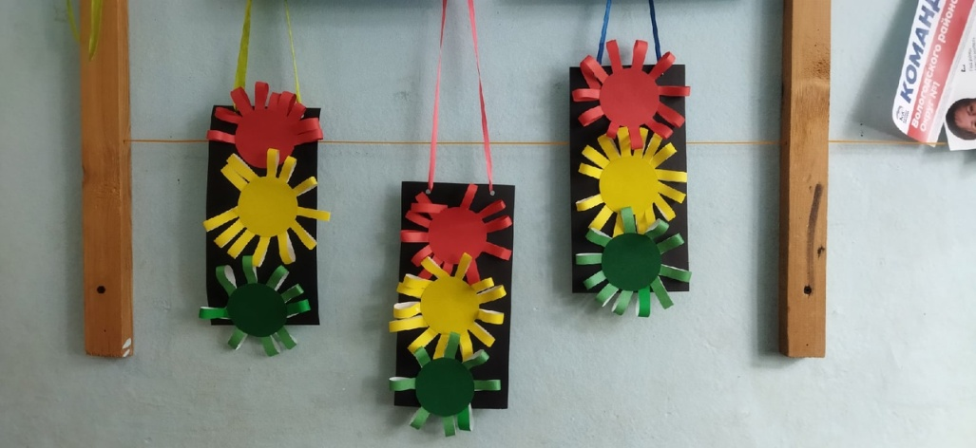
Литература:
1. О. В. Чермашенцева «Обучение дошкольников безопасному поведению»
Перспективное планирование, комплексные занятия
2. Л. Л. Тимофеева «Формирование культуры безопасности» Планирование образовательной деятельности в старшей группе.
3. Л. Л. Тимофеева «Формирование культуры безопасности» Конспекты современных форм организации детских видов деятельности.
4. Т. А. Третьякова,С Б. Суровцева, О. В. Кирьянова «Комплексные занятия для детей 6-7 лет»
5. Н. В. Елкина, Т.И. Тарабарина, «1000 загадок»

